

基于PyTorch的深度学习暑期实训
课程报告

学 院：
专业班级：
学 号：
姓 名：

第一天：字符串函数与文本处理
1、课程目标：
（1）在练习与调试过程中，了解暑期实训的整体安排、学习纪律、报告提交和项目答辩要求。
（2）在练习与调试过程中，认识Python编程语言在数据分析、人工智能和项目实践中的工具作用。
（3）通过本次实训，掌握Python常见数据类型的书写方式，并能够使用下标、切片或键访问元素。
（4）围绕当天内容，能够使用print()、input()和格式化输出完成基础交互程序。
（5）通过本次实训，掌握字符串大小写转换方法，并能完成用户名等文本格式处理。
（6）结合课堂示例，能够使用find()和count()完成文本查找与次数统计。
（7）在练习与调试过程中，能够使用replace()对文本中的指定字符或词语进行批量替换。
2、课程内容：
实训规划与注意事项；Python编程语言与业务应用；数据类型书写与元素访问；输入输出命令；字符串大小写转换；字符串查找与统计；字符串替换；字符串去空；字符串拆分与组合；字符串类型测试；字符编码转换；数据类型函数的使用。
3、课程内容详情：
（1）实训开始阶段需要明确课程安排、学习纪律、阶段任务、报告提交与答辩要求，为后续项目实践建立清晰的学习路线，并通过代码示例加深理解。
（2）Python是本次实训的主要编程工具，可用于数据处理、自动化办公、数据可视化、机器学习、深度学习及项目原型开发，并通过代码示例加深理解。
（3）Python常见数据类型包括字符串、数值、布尔值、列表、字典、元组和集合，序列类型可通过下标和切片访问元素，字典可通过键访问值，后续练习中需要注意输入、处理和输出之间的衔接。
（4）课堂中围绕该部分进行了讲解，主要内容为：print()用于在运行结果栏输出信息，input()用于获取键盘输入，二者可结合f-string完成交互式程序设计。
（5）upper()和lower()用于字符串大小写转换，适合处理用户名、编码、英文文本统一格式等场景，后续练习中需要注意输入、处理和输出之间的衔接。
（6）课堂中围绕该部分进行了讲解，主要内容为：find()可返回指定子串首次出现的位置，count()可统计子串出现次数，能够完成文本检索与简单统计分析。
（7）replace()可把字符串中的指定内容替换为新内容，可用于文本纠错、统一术语和批量清洗字符，后续练习中需要注意输入、处理和输出之间的衔接。
（8）strip()用于去除字符串首尾空白字符或指定字符，常用于清理用户输入、文件读取内容和网络文本，并通过代码示例加深理解。
（9）split()可按分隔符把字符串拆分为列表，join()可把序列元素重新组合为字符串，是文本结构化处理的基础方法，并通过代码示例加深理解。
（10）isalnum()、isalpha()、isdigit()等方法返回布尔值，可用于判断字符串是否满足用户名、编号或纯数字等格式要求，并通过代码示例加深理解。
4、课程代码及执行过程：
任务1：用户名大写输出
【任务要求】在 PyCharm 中完成该练习：输入用户名（包含数字，字母，下划线，长度为8），将用户名输出，字母全部为大写。
【代码】
username = input("请输入用户名（包含数字、字母、下划线，长度为8）：")

if len(username) == 8 and all(char.isalnum() or char == "_" for char in username):
print("用户名：", username.upper())
else:
print("用户名格式不符合要求")
运行结果：
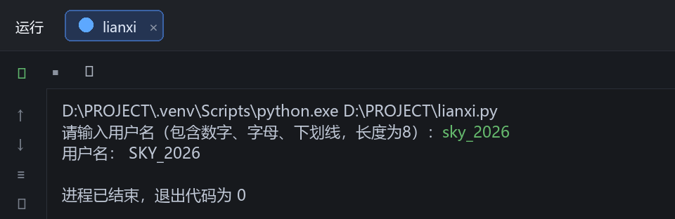
图1-1 用户名大写输出运行结果
任务2：足球新闻字符串查找、统计与替换
【任务要求】围绕课堂知识点，编写程序实现：到网络中找一段关于足球体育新闻的文字；完成以下操作 1）查找其中第1个”足球“字符出现的位置 2）统计”足球“字符出现的次数 3）替换新闻中所有的”的“为"地"。
【代码】
news = "在昨晚进行的一场足球比赛中，主场作战的球队以3比1战胜了客队。足球运动吸引了众多球迷观看，年轻球员的配合提升了足球进攻的效率。"

print("原始新闻：", news)
print("第1个'足球'出现的位置：", news.find("足球"))
print("'足球'出现的次数：", news.count("足球"))
print("替换后的新闻：", news.replace("的", "地"))
运行结果：
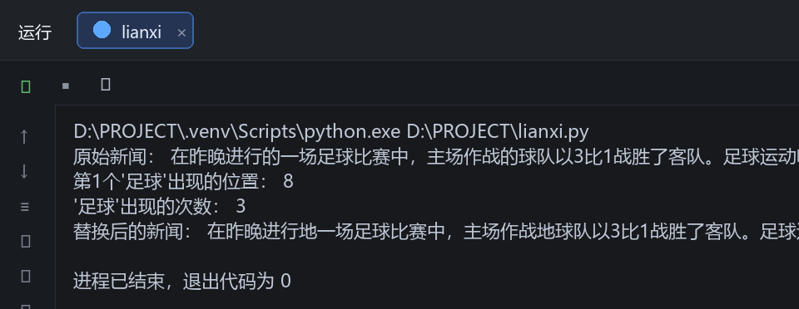
图1-2 足球新闻字符串查找、统计与替换运行结果
任务3：输入字符串
【任务要求】按照题目要求，完成输入字符串 mystr5 = "\n\n\n我们正在进行暑假实训\n\n\n" 去掉字符串前后的空格。
【代码】
mystr5 = "\n\n\n我们正在进行暑假实训\n\n\n"

print("原始字符串：", repr(mystr5))
print("去除前后空白后：", repr(mystr5.strip()))
运行结果：
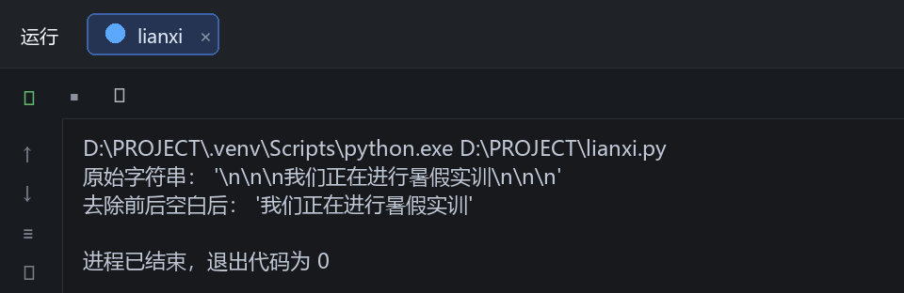
图1-3 输入字符串运行结果
任务4：有字符串如下
【任务要求】在 PyCharm 中完成该练习：有字符串如下： mystr5="姓名:小花，年龄：20，性别：女，电话:13444444444“ 将以上字符串以逗号为分隔符进行拆分放到列表mylist2中 将mylist2列表用"+”符号连接成字符串。
【代码】
mystr5 = "姓名:小雪，年龄:20，性别:女，电话:13444444444"
mylist2 = mystr5.split("，")
result = "+".join(mylist2)

print("拆分后的列表：", mylist2)
print("组合后的字符串：", result)
运行结果：
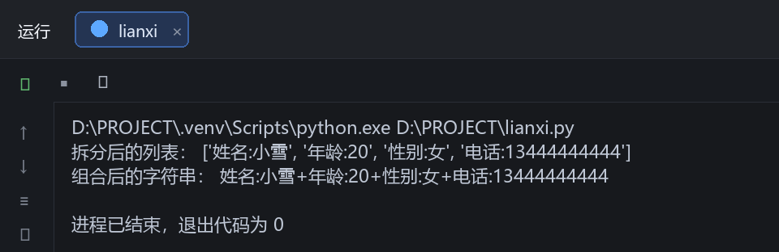
图1-4 有字符串如下运行结果
第二天：循环结构、函数与文件读写
1、课程目标：
（1）通过本次实训，掌握Python常见数据类型的书写方式，并能够使用下标、切片或键访问元素。
（2）通过本次实训，能够使用find()和count()完成文本查找与次数统计。
（3）结合课堂示例，理解运算符和表达式的基本构成，并能完成简单计算与判断。
（4）围绕当天内容，掌握if、elif、else选择结构的基本写法。
（5）在练习与调试过程中，掌握for、while循环结构，并能够编写九九乘法表和猜数字等程序。
（6）在练习与调试过程中，理解break和continue对循环执行流程的控制作用。
（7）通过本次实训，掌握import和from...import导入模块的基本方法。
2、课程内容：
数据类型书写与元素访问；字符串查找与统计；运算符和表达式；选择结构；循环结构；break与continue；模块导入；函数定义与调用；函数返回值；函数参数传递；变量作用域；文件读写命令；文件路径；函数；文件读写。
3、课程内容详情：
（1）Python常见数据类型包括字符串、数值、布尔值、列表、字典、元组和集合，序列类型可通过下标和切片访问元素，字典可通过键访问值，后续练习中需要注意输入、处理和输出之间的衔接。
（2）find()可返回指定子串首次出现的位置，count()可统计子串出现次数，能够完成文本检索与简单统计分析，并通过代码示例加深理解。
（3）本部分主要围绕以下内容展开：表达式由数据、变量和运算符组成，常见运算符包括算术运算符、关系运算符和逻辑运算符，是程序判断与计算的基础。
（4）选择结构通过if、elif、else按照条件执行不同语句，可实现费用判断、成绩分类、权限判断等分支逻辑，并通过代码示例加深理解。
（5）循环结构通过for或while重复执行代码，双层循环可控制行列输出，适合九九乘法表、累加、遍历列表等任务，并通过代码示例加深理解。
（6）break用于提前结束循环，continue用于跳过本轮循环后继续下一轮，可实现更加灵活的循环控制，后续练习中需要注意输入、处理和输出之间的衔接。
（7）import和from...import用于导入标准库或第三方库，导入后即可调用库中的函数扩展程序功能，并通过代码示例加深理解。
（8）函数通过def定义，将重复使用的功能封装为独立代码块，调用函数时传入实参即可执行对应功能，后续练习中需要注意输入、处理和输出之间的衔接。
（9）return用于把函数处理结果返回给调用位置，若函数没有显式return，则默认返回None，并通过代码示例加深理解。
（10）课堂中围绕该部分进行了讲解，主要内容为：参数传递的本质是把实参提供给形参，使函数能够处理不同输入，提高代码复用性。
4、课程代码及执行过程：
任务1：九九乘法表输出
【任务要求】按照题目要求，完成使用双层for循环打印九九乘法表，外层控制行，内层控制列。
【代码】
for i in range(1, 10):
for j in range(1, i + 1):
print(f"{j}*{i}={i * j}", end="\t")
print()
运行结果：
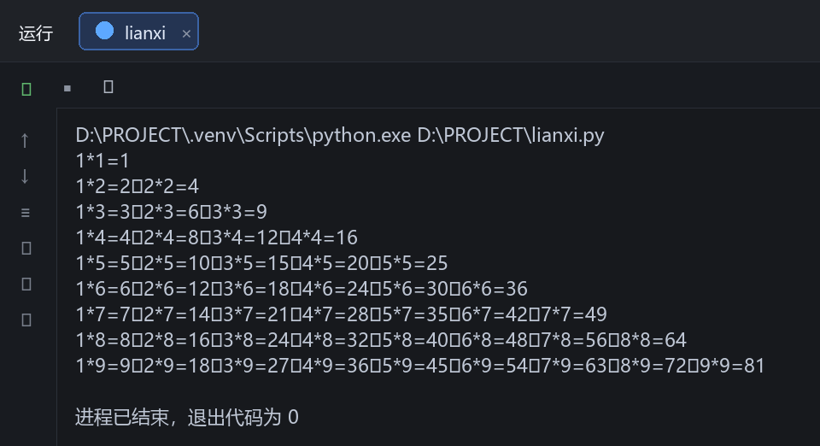
图2-1 九九乘法表输出运行结果
任务2：猜数字游戏
【任务要求】按照题目要求，完成随机产生1到100之间的数字，提供6次猜测机会，记录每次猜测并提示大小关系。
【代码】
import random

answer = random.randint(1, 100)
records = []

for chance in range(1, 7):
guess = int(input(f"第{chance}次请输入1到100之间的数字："))
records.append(guess)

if guess == answer:
print("恭喜你猜对了")
break
if guess > answer:
print("您猜大了")
else:
print("您猜小了")

print("剩余次数：", 6 - chance)
else:
print("机会用完，正确数字是：", answer)

print("猜测记录：", records)
运行结果：
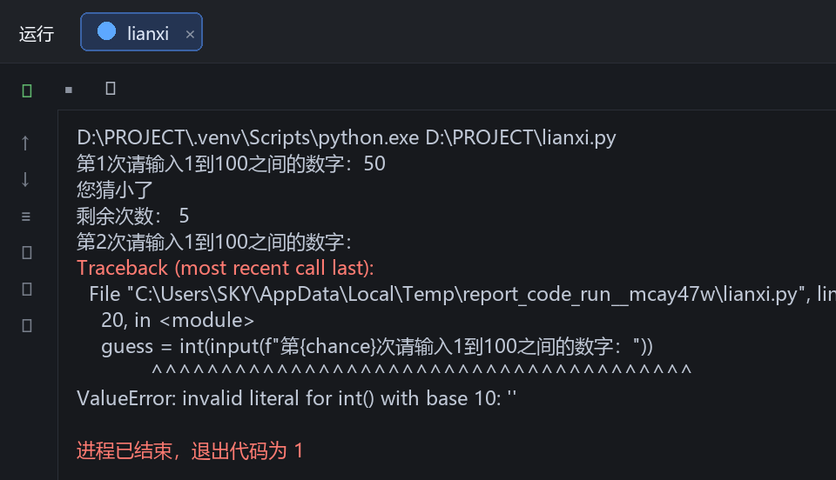
图2-2 猜数字游戏运行结果
任务3：break与continue循环控制
【任务要求】按照题目要求，完成编写循环程序，使用continue跳过部分数据，使用break提前结束循环。
【代码】
for number in range(1, 21):
if number % 2 == 0:
continue
if number > 15:
break
print(number, end=" ")
运行结果：
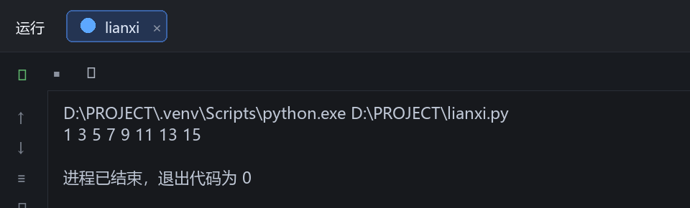
图2-3 break与continue循环控制运行结果
任务4：函数定义、调用与返回值
【任务要求】在 PyCharm 中完成该练习：定义带参数的函数，调用函数并使用return返回计算结果。
【代码】
def calc_total(price, count):
total = price * count
return total

goods_name = input("请输入商品名称：")
price = float(input("请输入商品单价："))
count = int(input("请输入购买数量："))
total_money = calc_total(price, count)

print(f"{goods_name}的总价为：{total_money:.2f}元")
运行结果：
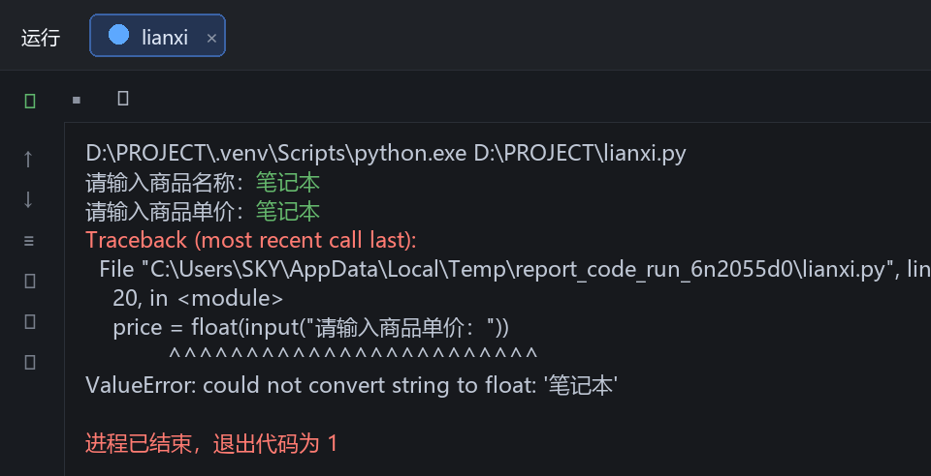
图2-4 函数定义、调用与返回值运行结果
任务5：文件写入与读取
【任务要求】本任务要求使用with open()创建文本文件，写入实训记录后再次读取并输出。
【代码】
file_name = "课堂练习记录.txt"

with open(file_name, "w", encoding="utf-8") as file:
file.write("今天练习了Python文件读写命令。\n")
file.write("文件处理时需要注意编码和关闭操作。\n")

with open(file_name, "r", encoding="utf-8") as file:
content = file.read()

print("文件内容如下：")
print(content)
运行结果：
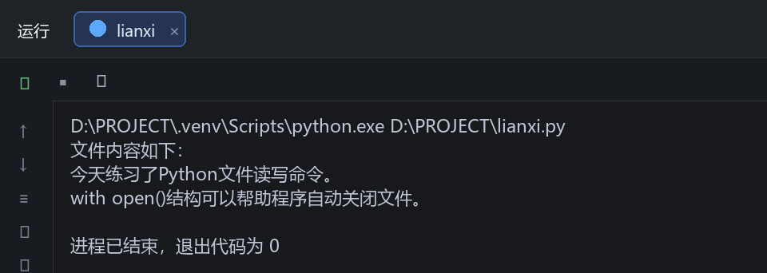
图2-5 文件写入与读取运行结果

